1. 請應用課程所學，做一個你覺得有趣的Arduino專題。

Arduino 太陽能電壓表

1. 可以使用chat GPT協作，但要寫出你如何下提示問題，以及chat GPT的回應。

這段程式碼使用 Adafruit_LEDBackpack 函式庫，可以更簡單地控制 7 段顯示器。以下是如何使用這段程式碼來製作 Arduinor 太陽能電壓表的步驟：

材料：

* Arduino Uno R3
* 7 段顯示器
* 太陽能電池
* 220 歐姆電阻
* 杜邦線若干

步驟：

* 將太陽能電池的正極連接至 Arduino 的 A1 腳位，負極則接至 GND。
* 在 Arduino 的 5V 腳位和 A1 腳位之間，連接一個 220 歐姆電阻。
* 在 7 段顯示器的 CLK 腳位接至 Arduino 的 13 腳位，DIN 腳位接至 Arduino 的 11 腳位。
* 在 7 段顯示器的 VCC 腳位接至 Arduino 的 5V 腳位，GND 腳位接至 Arduino 的 GND 腳位。
* 透過杜邦線將零件連接起來，按照以下電路圖連接：
* 接著，在 Arduino IDE 中編寫程式碼，以顯示太陽能電池的電壓值，範例如下：

1. 若Chat GPT答案有問題時，你怎麼解決困難的。

* 問題

設置太陽能電池和 220 歐姆電阻的接線方向：太陽能電池是有正負極之分的，如果正負極接反了，可能會導致測量結果不正確。同樣地，如果電阻的接線方向不正確，也可能影響電路的正常運行。

* 解決

1. 接線前應該先確認太陽能電池和 220 歐姆電阻的正負極，太陽能電池通常會在表面標記正負極，如果沒有標記，可以使用多用電表測試電壓的方法來確定正負極。
2. 電阻通常是沒有正負極之分的，但是如果使用了電解電容或者二極管等有正負極之分的電子元件，就需要注意正負極的接線方向。
3. 可以在接線之前先搭建一個簡單的電路，使用多用電表或者 LED 等元件進行測試，確定接線方向是否正確。
4. 如果在接線之後發現接反了，應該立即停止使用，將接線方向調整正確後再重新使用。在使用過程中如果發現測量結果不正確，也應該首先檢查接線方向是否正確。

* 問題

7 段顯示器的接線：如果 CLK、DIN、VCC 和 GND 腳位接反了，可能會導致顯示器不能正常顯示。

* 解決

1. 接線前應該先確認 7 段顯示器的 CLK、DIN、VCC 和 GND 腳位，並標註清楚各腳位的功能。
2. CLK 和 DIN 是串列通訊的腳位，需要按照正確的順序連接。
3. VCC 是顯示器的電源腳位，GND 是接地腳位，需要注意正確的接線方向，一般來說 VCC 連接正極，GND 連接負極。
4. 可以在接線之前先搭建一個簡單的電路，使用 Arduino 和 7 段顯示器庫進行測試，確定接線方向是否正確，以及 CLK 和 DIN 的連接順序是否正確。
5. 如果在接線之後發現接反了，應該立即停止使用，將接線方向調整正確後再重新使用。在使用過程中如果發現顯示器不能正常顯示，也應該首先檢查接線方向是否正確。

* 問題

程式中的讀取電壓值的公式：程式中使用的轉換公式 analogRead(A1) * 0.009775，是根據 Arduino 的 ADC 轉換電壓範圍和分辨率計算出來的。如果電池的實際電壓超出了轉換範圍，或者 ADC 的分辨率發生了變化，就可能會導致測量結果不正確。

* 解決

1. 確認使用的 ADC 轉換電壓範圍和分辨率，以及電池的實際電壓範圍，確保轉換公式可以正確地將 ADC 轉換值轉換為實際電壓值。
2. 如果電池的實際電壓超出了轉換範圍，可以考慮調整 ADC 轉換電壓範圍，或者使用更高精度的 ADC 轉換器來進行測量。
3. 如果 ADC 的分辨率發生了變化，可以通過修改轉換公式來進行修正，確保轉換結果正確。
4. 如果需要更高精度的測量，可以考慮使用更精確的電阻和校正電路，或者使用其他更高精度的測量方法。
5. 在使用過程中如果發現測量結果不正確，應該先檢查轉換公式是否正確，並確認電池的實際電壓範圍是否在轉換範圍內，如果仍然不能解決問題，可以考慮使用其他測量方法或者儀器進行檢測。
6. 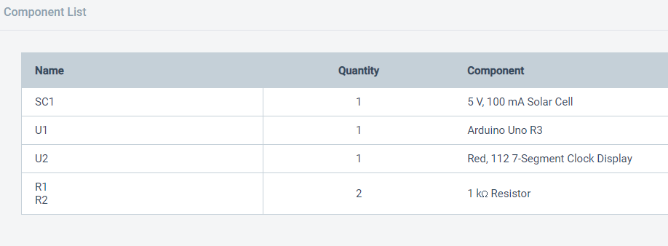實驗材料
7. 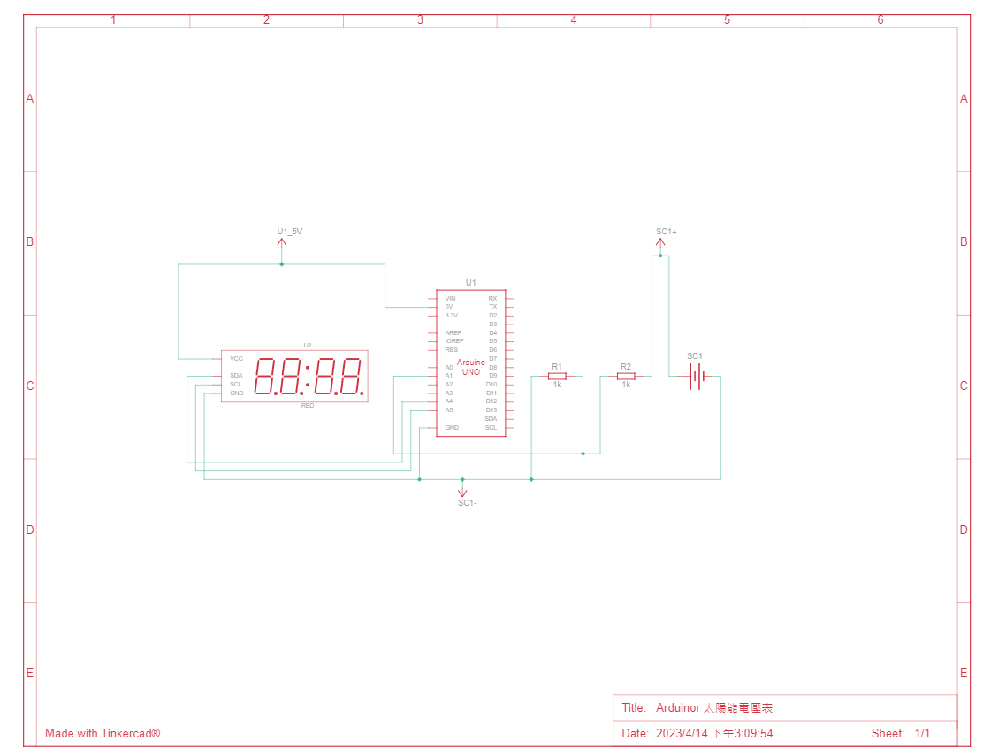電路圖

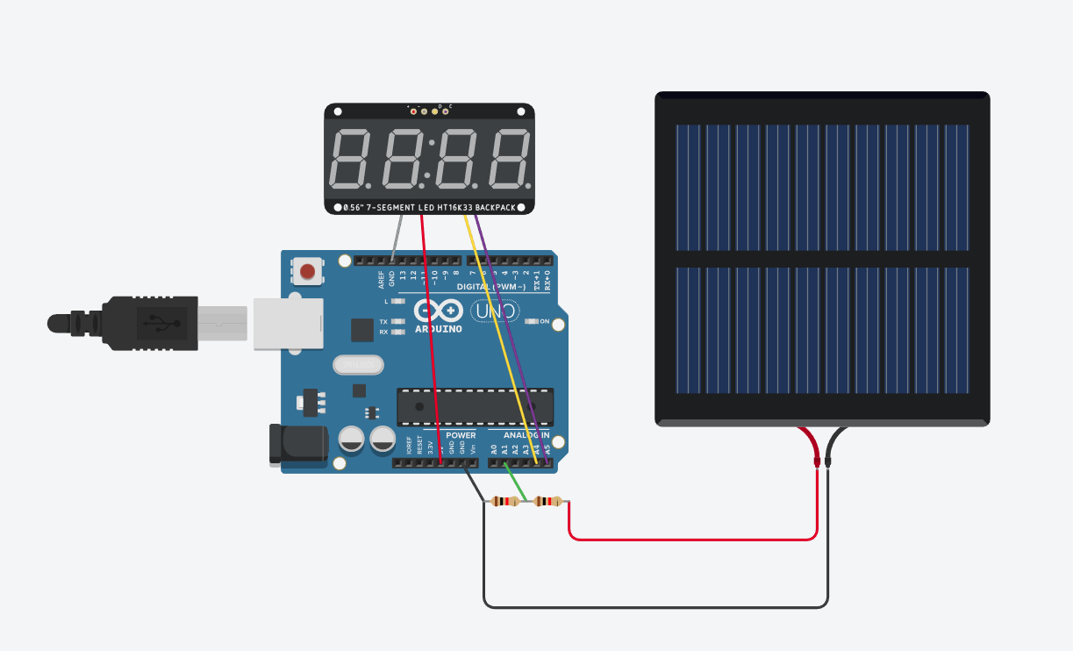

1. 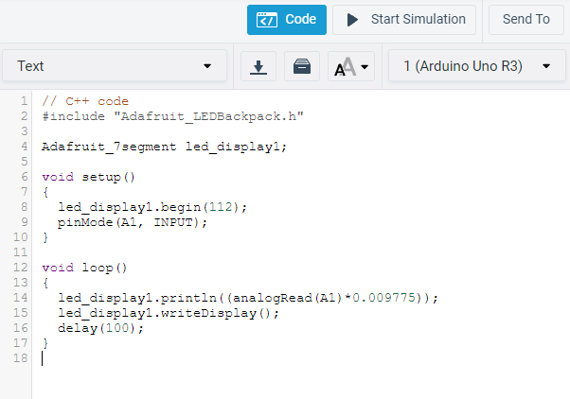程式碼

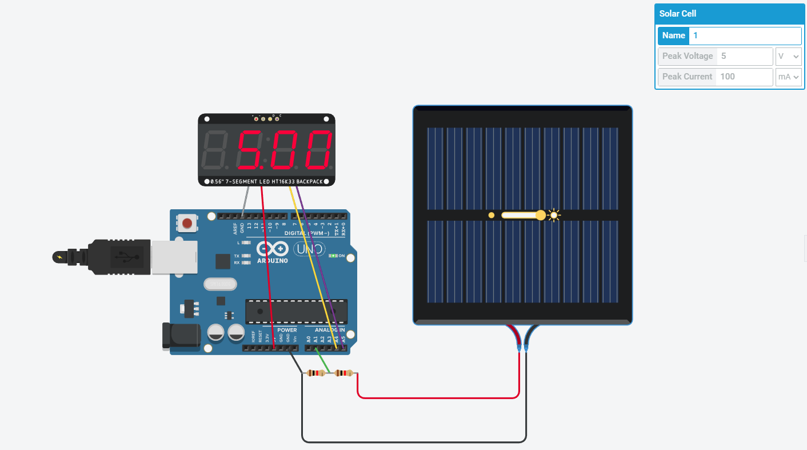

1. 反思

我很高興地分享我的Arduino 太陽能電壓表製作心得。首先，我選擇了Arduino Uno R3、7-Segment Clock Display、太陽能電池和220歐姆電阻這些材料，並編寫了一個程式來讀取太陽能電池的電壓值並在7段顯示器上顯示。

在製作過程中，我遇到了一些問題，例如太陽能電池和電阻的接線方向、7段顯示器的接線方向以及讀取電壓值的公式。我通過翻閱相關文獻和參考其他人的經驗來解決這些問題，並進行了反覆的測試和調試，最終成功地製作出了一個能夠正確測量太陽能電池電壓值並在7段顯示器上顯示的太陽能電壓表。

通過這次製作，我學到了很多關於Arduino、電路和電子元件的知識，並且獲得了實踐的經驗。同時，我也意識到在製作過程中需要非常仔細和謹慎，因為任何一個小錯誤都可能導致整個電路無法正常運行。因此，我在製作過程中學會了更加細心、耐心和自信的態度，這些都是我在日後學習和工作中會用到的重要素質。

總而言之，這次Arduino 太陽能電壓表製作經驗對我來說是非常有益的，我相信這樣的實踐和經驗將有助於我更好地理解和應用電子技術，並且成為我未來學習和職業發展的有力支持。